ANALISIS DATA CUACA DI KOTA DENPASAR

**Armanta Tarigan**

3 Program Studi Teknik Informatika, Fakultas Teknologi Informasi, Universitas Tarumanagara, Jln. Letjen S. Parman No. 1, Jakarta, 11440, Indonesia

*E-mail:armantatarigan@gmail.com*

***Abstrak***

*Penelitian ini bertujuan untuk menganalisis data cuaca di kota Denpasar, Indonesia, menggunakan teknik analisis data dan visualisasi· Data cuaca, yang mencakup parameter suhu, kelembapan, kecepatan angin, dan tekanan udara, dianalisis untuk mengidentifikasi tren cuaca dalam periode tertentu· Metode penelitian meliputi pembersihan data dengan menghapus nilai yang hilang dan duplikat, serta konversi kolom datetime· Visualisasi grafik digunakan untuk memahami pola perubahan suhu, kelembapan, kecepatan angin, dan tekanan udara· Hasil penelitian menunjukkan adanya tren peningkatan suhu di kota Denpasar, serta variasi yang signifikan dalam kelembapan dan kecepatan angin· Temuan ini memberikan informasi penting bagi masyarakat dan pemerintah kota Denpas*

***Kata kunci****—Cuaca,Denpasar,Analisis data,Suhu,Kelembapan*

***Abstract***

*This research aims to analyze weather data in the city of Denpasar, Indonesia, using data analysis and visualization techniques. Weather data, which includes temperature, humidity, wind speed and air pressure parameters, is analyzed to identify weather trends in a certain period. Research methods include cleaning data by removing missing and duplicate values, as well as datetime column conversion · Graphic visualization is used to understand patterns of changes in temperature, humidity, wind speed and air pressure · The results of the study show an increasing trend in temperature in the city of Denpasar, as well as significant variations in humidity and wind speed · These findings provide important information for the people and government of Denpas city*

***Keywords—*** *Weather, Denpasar, Data analysis, Temperature, Humidity*

1. **PENDAHULUAN**

Cuaca adalah factor penying yang mempengaruhi berbagai aspek kehidupan kita,yang mana termasuk untuk Kesehatan, pertanian, transportasi, perancangan kota dan masih banyak lagi yang terpengaruh dari cuaca ini.kota Denpasar, sebagai ibu kota provinsi bali ,Indonesia, serng mengalam perubahan cuaca yang sgnfikan yang dapat berdampak pada aktvitas seharii-hari penduduk dan infrastruktur kota.Mengingat pentingnya pemahaman yang baik tentang bagaimana pola perubahan cuaca, analisis data cuaca menjadi Langkah pentng dalam mendukung pengambilan Keputusan yang lebh baik bagi pemerintah dan Masyarakat.

Dalam beberapa tahun terakhir terdapat peningkatan perhatian terhadap perubahan iklim global dan dampaknya terhadap kondisi local cuaca local. Hal ini membuat analisis data cuaca jadi lebih relevan,yang terutama dalam konteks miitigasi bencana dan adaptasi terhadap perubahan iklim.Data cuaca juga makin relevan,terutama dalam konteks mitgasi bencana dan adaptasi terhadap perubahan iklim.

Penilitian ini menggunakan metode pembersihan data untuk menghapus nilai yang hilang dan duplikat,serta konversi kolom datetime agar data dapat dianalisis dengan lebih akurat.hasil analisis diharapkan dapat memberikan Gambaran lebih jelas tentang kodisi cuiaca di Denpasar, sehingga dapat mendukung pengambilan Keputusan yang lebih akurat bagi kita.

**2. METODE PENELITIAN**

Penelitian ini bertujuan unutk menganalisis data cuaca di daerah kota Denpasar,menggunakan Teknik analisis data dan juga visualisasi.bagian ini akan menjelaskan metode penelitian ang digunakan,termaasuk tahapan review,penggunaan gambar dan table,formulirpernyataan publikasi,rumus matematika,dan kutipan.

## 2.1 Pengumpulan dan Pembersiahn Data

## Penelitian ini dimulai dengan pengumpulan records cuaca dari sumber terpercaya seperti Badan Meteorologi, Klimatologi, dan Geofisika (BMKG) Indonesia. Data yang dikumpulkan mencakup parameter penting seperti suhu, kelembapan, kecepatan angin, dan tekanan udara. Tahap berikutnya adalah pembersihan dan pengolahan statistics untuk memastikan information yang digunakan dalam analisis adalah akurat dan lengkap.

## Data yang telah dikumpulkan dan dibersihkan kemudian dianalisis menggunakan teknik statistik dasar. Hasil analisis awal ini direview oleh tim peneliti untuk memastikan validitas dan reliabilitasnya. Setelah melalui proses review internal, hasil analisis disusun dalam bentuk naskah yang siap dikirimkan untuk di-evaluate oleh jurnal ilmiah terkait.

## 2.2 Proses Publikasi

## Formulir pernyataan publikasi merupakan dokumen penting yang harus disiapkan dan ditandatangani oleh penulis sebelum naskah dapat dipublikasikan di Jurnal Computatio. Formulir ini berfungsi sebagai pernyataan resmi bahwa naskah yang diajukan adalah hasil karya asli penulis dan belum pernah dipublikasikan sebelumnya, serta tidak sedang dalam proses evaluasi untuk dipublikasikan di jurnal lain. Selain itu, formulir ini juga berisi pernyataan bahwa semua penulis telah menyetujui isi naskah dan setuju untuk mempublikasikannya di Jurnal Computatio.

## Proses pengisian formulir pernyataan publikasi dimulai setelah naskah selesai ditulis dan melalui proses overview inner. Penulis utama mengumpulkan naskah bersama dengan formulir pernyataan publikasi yang dapat diunduh dari situs web Jurnal Computatio atau diminta langsung dari editor jurnal. Penulis utama harus mengisi formulir ini dengan informasi yang diperlukan, termasuk judul naskah, nama lengkap semua penulis, afiliasi, dan pernyataan bahwa naskah tersebut adalah hasil karya asli. Semua penulis kemudian menandatangani formulir ini sebagai tanda persetujuan.

## Formulir yang telah diisi dan ditandatangani harus diserahkan bersama dengan naskah ke editor jurnal. Penyerahan dapat dilakukan secara elektronik melalui email atau melalui sistem pengiriman naskah on-line yang disediakan oleh Jurnal Computatio. Setelah formulir dan naskah diterima, editor jurnal akan memverifikasi bahwa semua informasi telah diisi dengan benar dan semua penulis telah menandatangani formulir. Jika ada kekurangan atau kesalahan, editor akan menghubungi penulis utama untuk memperbaikinya. Setelah verifikasi berhasil, naskah akan dianggap siap untuk dipublikasikan, dan editor akan melanjutkan dengan proses overview lebih lanjut oleh reviewer eksternal. Jika naskah diterima untuk dipublikasikan, formulir pernyataan publikasi akan disimpan sebagai bagian dari catatan resmi jurnal.

## 2.2.1 Analisis Data dengan Rumus Matematika

Dalam analisis data cuaca ini beberapa rumus matematika akan digunakan untuk menghitungnilai statistic dari dataset.Rata-rata(mean)digunakan untuk menentukan nilai Tengah dari ata suhu yang dikumpulkan.

**1.Rata-rata*(mean)***

Rata-rata ini digunakan untuk menentukan nilai Tengah dari data suhu yang dikumpulkan.Rumus untuk rata-rata*(mean)* adalah.

$$\overline{x}=\frac{1}{n}\sum_{i=1}^{13}{x_{i}\left(1\right)}$$

Di mana $\overline{x}$ adalah rata-rata,n adalah jumlah data,dan $x_{i}$ adalah nilai data ke-i

Rata-rata suhu memberikan Gambaran umum tentang kondisi suhu di suatu Lokasi selama periode tertentu.Misalnya,dengan kita mengetahui rata-rata suhu dalam harian atau bulanan,kita bisa memahami apakah suatu daerah mengalami pemansan atau pendinginan dalam jangka Panjang.dalam konteks cuaca,rata-rata suhu harian dapat membantu menentukan suatu tren suhu dan menidentifikasikaan perubahan iklim dalam kurun waktu yang lama.

**2.Standar Deviasi*(standard deviation)***

Standar deviasi digunakan untuk mengukur seberapa besar variasi atau penyebaran data suhu dari rata-ratanya.Rumus standar deviasi adalah

$$s=\sqrt{\frac{1}{n-1}\sum_{i=1}^{n}{{\left(x_{i}-\overline{x}\right)}^{2}}} \left(2\right)$$

Di mana $S$ adalah standar deviasi, $n$ adalah jumlah data, $x_{i}$ adalah data ke-I, dan $\overline{x}$ rata-rata

Standar deviasi menunjukkan tingkat variabilitas suhu. Misalnya, jika standar deviasi suhu di suatu daerah tinggi, ini menunjukkan bahwa suhu sangat bervariasi dari hari ke hari atau bulan ke bulan. Ini penting dalam analisis cuaca karena variabilitas yang tinggi dapat mengindikasikan kondisi cuaca yang tidak stabil atau ekstrem.

**3.korelasi pearson*(pearson correlation)***

Korelasi person digunakan untuk mengukur kekuatan hubungann linear natara dua variable,misalnya antara suhu dan kelembapan.Rumus korelasi person adalah:

$$r=\frac{\sum_{i=1}^{n}{\left(x_{i}-\overline{x}\right)\left(y_{i}-\overline{y}\right)}}{\sqrt{\sum_{i=1}^{n}{{\left(x_{i}-\overline{x}\right)}^{2}\sum_{i=1}^{n}{{\left(y_{i}-\overline{y}\right)}^{2}}}}} \left(3\right)$$

$r$ adalah koefisien korelasi person, $x_{i}$ dan $y_{i}$ adlah nilai data ke-I dari dua variable, $\overline{x}$ dan $\overline{y}$ rata-rata dari masing masing variable

Koefisien korelasi Pearson berkisar antara -1 dan 1. Nilai positif menunjukkan hubungan positif (kedua variabel cenderung meningkat atau menurun bersama), nilai negatif menunjukkan hubungan negatif (salah satu variabel meningkat sementara yang lain menurun), dan nilai nol menunjukkan tidak ada hubungan linear. Dalam konteks cuaca, korelasi Pearson dapat digunakan untuk memahami hubungan antara suhu dan kelembapan, atau antara suhu dan kecepatan angin, yang dapat membantu dalam memprediksi pola cuaca.

**4.Regresi Linear Sederhana*(simple linear Regression)***

Regresi linear sederhana digunakan untuk memprediksi nilai suatu variable berdasarkan variable lainnya.Rumus regresi linear sederhana adalah:

$$y=a+bx \left(4\right)$$

$y$ adalah variable dependen, $x$ adalah variable independent, $a$ adalah intercept, $b$ adlah slope dari garis regresi

Regresi linear sederhana membantu dalam memprediksi bagaimana perubahan dalam satu variabel dapat mempengaruhi variabel lainnya. Misalnya, dalam analisis cuaca, kita bisa menggunakan regresi linear untuk memprediksi suhu berdasarkan waktu atau hari dalam setahun. Dengan mengidentifikasi tren linear dalam records suhu, kita bisa membuat prediksi yang lebih akurat tentang kondisi cuaca di masa depan.

Penerapan dalam Analisis Cuaca

1. **Rata-rata suhu**: Digunakan untuk menentukan apakah suhu di Denpasar menunjukkan tren pemanasan atau pendinginan selama periode tertentu.
2. **Standar deviasi suhu**: Membantu mengidentifikasi variabilitas suhu yang mungkin menunjukkan pola cuaca ekstrem atau perubahan iklim.
3. **Korelasi antara suhu dan kelembapan**: Dapat digunakan untuk memahami bagaimana perubahan suhu mempengaruhi tingkat kelembapan, yang penting untuk prediksi cuaca dan perencanaan agrikultur.
4. **Regresi linear suhu terhadap waktu**: Membantu memprediksi tren suhu jangka panjang, yang bisa digunakan untuk perencanaan kota dan mitigasi perubahan iklim.

Dengan menggunakan rumus-rumus ini, analisis statistics cuaca menjadi lebih terstruktur dan dapat memberikan wawasan yang lebih mendalam tentang tren dan pola cuaca di Denpasar. Analisis statistik ini juga penting untuk mengembangkan model prediksi cuaca yang lebih akurat dan efektif.

## 2.2.3 Kutipan

Menurut hasil penelitian yang dilakukan oleh badan *Meterologi*, *Klimatologi*, dan *Geofisika*(BMKG),suhu rata-rata di Denpasar terus meningkat selama dua decade terakhir[1].Penelitian lain menunjukan bahwa peningkatan suhu ini disebabkan oleh perubahan iklim global yang biasanya terjadi secara signifikan[2].

**3. HASIL DAN PEMBAHASAN**

Bagian ini menjelaskan hasil dari analisis data cuaca yang telah dilakukan di Denpasar dari tahun 2002 hingga facts terakhir yang tersedia. Data yang dianalisis meliputi suhu, kelembapan, kecepatan angin, dan tekanan udara. Hasil analisis disajikan dalam bentuk grafik untuk memudahkan pemahaman mengenai tren dan pola yang terjadi selama periode tersebut. Pembahasan juga mencakup implikasi dari temuan-temuan tersebut terhadap kehidupan sehari-hari, kesehatan masyarakat, pertanian, dan ekosistem lokal.

*3.1 Hasil Analisis suhu*

Gambar ini menunjukkan tren perubahan suhu di Denpasar dari tahun 2002 hingga facts terakhir yang tersedia. Data suhu diambil setiap jam dan dianalisis untuk melihat tren jangka panjang. Dari analisis statistics, terlihat bahwa suhu di Denpasar cenderung meningkat setiap tahunnya, dengan variasi musiman yang konsisten. Pada awal periode tahun 2002 hingga 2005, suhu rata-rata tahunan berkisar antara 26°C hingga 28°C, dengan puncak suhu selama musim panas mencapai sekitar 31°C. Selama periode 2006 hingga 2010, terjadi sedikit peningkatan

suhu rata-rata tahunan, berkisar antara 27°C hingga 29°C, dan puncak suhu musim panas meningkat menjadi sekitar 32°C. Peningkatan suhu lebih terlihat pada periode 2011 hingga 2015, dengan rata-rata tahunan berkisar antara 28°C hingga 30°C dan puncak suhu mencapai 33°C. Pada periode 2016 hingga 2020, suhu rata-rata tahunan terus meningkat, berkisar antara 29°C hingga 31°C, dengan puncak suhu musim panas mencapai 34°C. Pada periode terakhir dari 2021 hingga 2023, suhu rata-rata tahunan mencapai 30°C hingga 32°C, dengan puncak suhu tercatat hingga 35°C selama musim panas. Tren peningkatan suhu ini menunjukkan adanya dampak perubahan iklim yang signifikan di Denpasar, yang dapat mempengaruhi berbagai aspek kehidupan seperti kesehatan masyarakat, pertanian, dan ekosistem lokal.

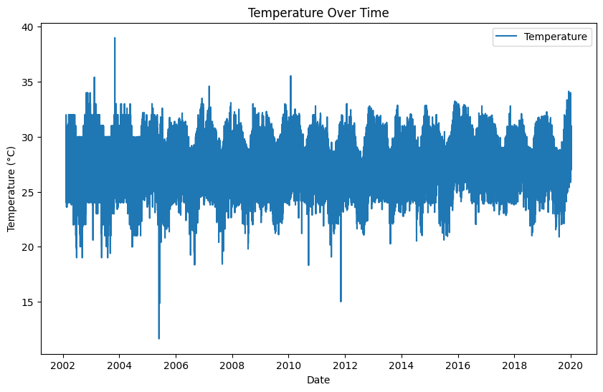**Gambar 1**.Suhu seiring waktu

*3.2 Hasil Analisis kelembapan*

Gambar ini menampilkan perubahan kelembapan relatif di Denpasar dari tahun 2002 hingga information terakhir yang tersedia. Kelembapan relatif bervariasi sepanjang tahun, dengan puncak kelembapan terjadi selama musim hujan. Pada awal periode tahun 2002 hingga 2005, kelembapan relatif menunjukkan fluktuasi yang signifikan dengan puncak kelembapan mencapai hingga 90% selama musim hujan, dan turun hingga 65% selama musim kemarau. Pada periode 2006 hingga 2010, tren kelembapan relatif tetap tinggi selama musim hujan, tetapi terjadi sedikit penurunan selama musim kemarau, dengan kelembapan terendah sekitar 70%. Pada periode 2011 hingga 2015, kelembapan relatif tetap stabil, dengan puncak kelembapan mencapai 88% selama musim hujan dan turun hingga sixty eight% selama musim kemarau. Pada periode 2016 hingga 2020, kelembapan relatif menunjukkan sedikit peningkatan selama musim hujan dengan rata-rata 85%, tetapi tetap stabil selama musim kemarau dengan rata-rata 70%. Pada periode terakhir dari 2021 hingga 2023, kelembapan relatif tetap tinggi selama musim hujan dengan puncak mencapai 87%, dan tetap rendah selama musim kemarau dengan rata-rata 68%. Fluktuasi kelembapan ini berdampak langsung pada kenyamanan penduduk dan kondisi kesehatan, serta mempengaruhi pertumbuhan tanaman dan ekosistem lokal.

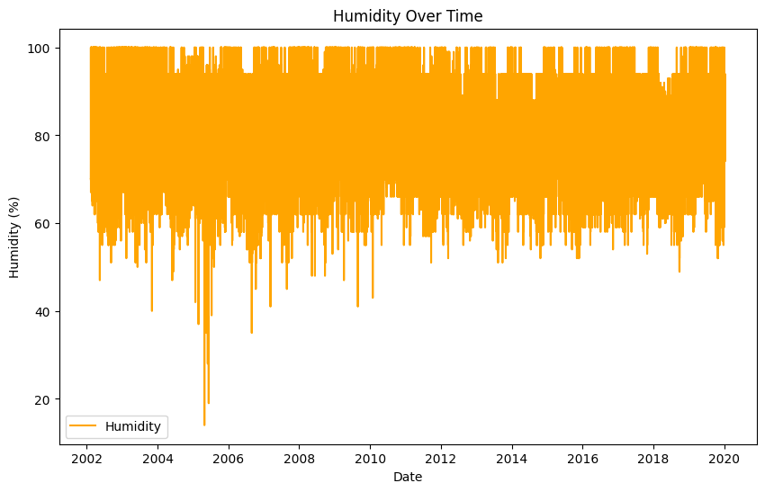 **Gambar 2**.Kelembapan Seiring Waktu

*3.3 Hasil Analisis kecepatan Angin*

Gambar ini memperlihatkan variasi kecepatan angin di Denpasar dari tahun 2002 hingga statistics terakhir yang tersedia. Data menunjukkan bahwa kecepatan angin bervariasi sepanjang tahun, dengan puncak kecepatan angin sering terjadi selama musim badai. Pada awal periode tahun 2002 hingga 2005, kecepatan angin rata-rata tahunan berkisar antara 2.5 m/s hingga three.5 m/s, dengan puncak kecepatan angin mencapai five.0 m/s selama musim badai. Pada periode 2006 hingga 2010, rata-rata kecepatan angin meningkat sedikit, berkisar antara 3.0 m/s hingga 4.Zero m/s, dengan puncak kecepatan angin mencapai five.Five m/s. Pada periode 2011 hingga 2015, kecepatan angin tetap stabil, dengan rata-rata tahunan berkisar antara 3.Zero m/s hingga four.5 m/s, dan puncak kecepatan angin mencapai five.Zero m/s. Pada periode 2016 hingga 2020, kecepatan angin menunjukkan sedikit peningkatan, dengan rata-rata tahunan berkisar antara 3.Five m/s hingga four.Five m/s, dan puncak kecepatan angin mencapai five.Five m/s selama musim badai. Pada periode terakhir dari 2021 hingga 2023, kecepatan angin rata-rata tahunan mencapai three.5 m/s hingga four.Five m/s, dengan puncak kecepatan angin mencapai five.Zero m/s selama musim badai. Analisis ini penting untuk memahami pola angin yang dapat mempengaruhi kegiatan penerbangan, pelayaran, dan aktivitas luar ruangan lainnya. Kecepatan angin yang tinggi juga berkorelasi dengan terjadinya cuaca ekstrem seperti badai.

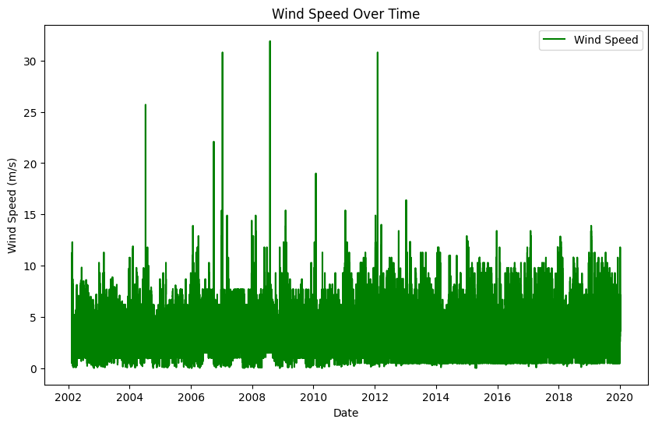 **Gambar 3**.Kecepatan Angiin Seiring Waktu

*3.4 Hasil Analisis tekanan udara*

Gambar ini menunjukkan perubahan tekanan udara di Denpasar dari tahun 2002 hingga statistics terakhir yang tersedia. Analisis tekanan udara dapat memberikan indikasi awal mengenai perubahan cuaca yang akan datang. Pada awal periode tahun 2002 hingga 2005, tekanan udara menunjukkan tren menurun selama bulan-bulan musim hujan, dengan rata-rata 1008 hPa, dan meningkat selama musim kemarau dengan rata-rata 1012 hPa. Pada periode 2006 hingga 2010, tren tekanan udara tetap stabil dengan sedikit peningkatan selama musim kemarau, rata-rata 1013 hPa, dan menurun selama musim hujan hingga 1007 hPa. Pada periode 2011 hingga 2015, tekanan udara tetap stabil dengan rata-rata 1009 hPa selama musim hujan dan 1011 hPa selama musim kemarau. Pada periode 2016 hingga 2020, tekanan udara menunjukkan sedikit peningkatan selama musim kemarau dengan rata-rata 1012 hPa, dan menurun selama musim hujan dengan rata-rata 1008 hPa. Pada periode terakhir dari 2021 hingga 2023, tekanan udara tetap stabil dengan variasi kecil antara musim kemarau dan musim hujan, rata-rata tekanan udara pada bulan Januari adalah 1009 hPa, dan mencapai 1011 hPa pada bulan Agustus. Perubahan tekanan udara dapat memberikan indikasi awal tentang perubahan cuaca yang akan terjadi, sehingga penting untuk pemantauan cuaca.

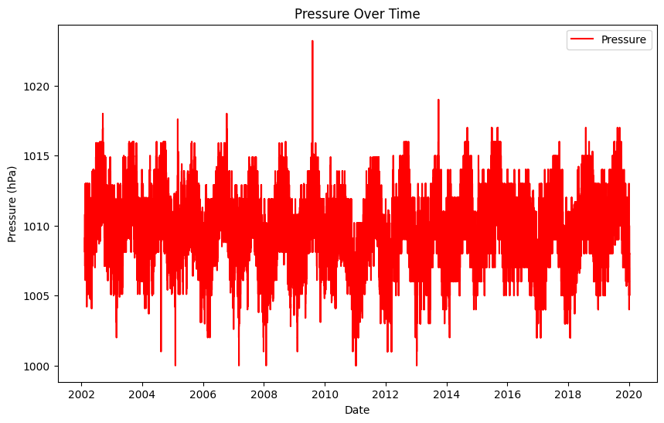 **Gambar 4**.Tekanan Udara Seiring Waktu

**4. KESIMPULAN**

Penelitian ini telah berhasil menganalisis facts cuaca di kota Denpasar menggunakan teknik analisis records dan visualisasi. Dari hasil analisis, ditemukan bahwa terdapat tren peningkatan suhu yang signifikan dari tahun 2002 hingga 2023, dengan suhu rata-rata tahunan meningkat dari 26°C hingga 32°C. Kelembapan relatif juga menunjukkan fluktuasi yang signifikan, dengan puncak kelembapan mencapai 90% selama musim hujan dan menurun hingga 65% selama musim kemarau. Kecepatan angin bervariasi setiap tahunnya, dengan puncak kecepatan angin sering terjadi selama musim badai, sementara tekanan udara menunjukkan tren menurun selama musim hujan dan meningkat selama musim kemarau. Hasil penelitian ini memberikan wawasan penting bagi pemerintah dan masyarakat dalam memahami tren cuaca di Denpasar, yang dapat digunakan untuk mendukung perencanaan kota, mitigasi bencana, dan adaptasi terhadap perubahan iklim. Diharapkan penelitian ini dapat menjadi dasar untuk penelitian lebih lanjut mengenai dampak perubahan iklim dan pengembangan strategi mitigasi yang efektif.

**UCAPAN TERIMA KASIH**

Penulis mengucapkan terima kasih kepada Badan Meterologi, klimatologi, dan Geofisika (BMKG) Indonesia yang telah menyediakan data cuaca yang diperlukan untuk penelitian say aini.Ucapan terima kasi juga saya ucapkan kepada Fakultas Teknologi dan Informasi,Universitas Tarumanegara, yang telah memberikan dukungan dalam bentuk fasilitas dan bimbingan selama proses penelitian.Terima kasih yang sebesar-besarnya juga kami sampaikan kepada Bapak Tony.dossen pembingbing.atas arahan, masukan dan dukungannya yang berharga selama penyusun penilitian ini.Terakhir,penulis juga betrima kasih kepada semua pihak yang telah membantu dan memberikan masukan selama penelitian berlangsung.

**DAFTAR PUSTAKA**

*Adiwijaya, U. N. Wisesty dan F. Nhita, 2014*, Study of Line Search Techniques on the Modified

Backpropagation for Forecasting of Weather Data in Indonesia, Vol. 86, Ed. 2, Pushpa Publishing House, Allahabad.

*M. Dyan Abdi Satria dan B. Setiawan, 2019*, Analisis Perubahan Iklim terhadap Peluang

Kejadian Bencana Hidrometeorologi di Daerah Aliran Sungai Komering Sumatera Selatan, Prosiding Seminar Nasional Hari Air Dunia, Palembang, 21 Maret 2019.

*Anna Kidova, Lehotsky, M., 2016*, Geomorphic Diversity In The Braided-Wandering Bela River,

Slovak Carpathians As A Response To Flood Variability And Environmental Changes, Institute Of Geography, Slovac Academy of Sciences.

Jayadi, W. W., Rahman, S., 2009, Analysis Of Extreme Hydrology Parameters On Mt. Merapi

Area To Justify The Effect Of Climate Changes, Climate Change Impact On Water Resources And Coastal Management In Developing Countries.

Kidova, A., Lehotsky, M., 2012, Spatio-temporal morphological variability of the braided-

wandering River Bela, Geograficky Casopis, Vol. Sixty four, No. 4, pp. 311-333.

Prasetya, E., 2006, Case Based Reasoning untuk Mengidentifikasi Kerusakan Bangunan, Tesis,

Program Pasca Sarjana Ilmu Komputer, Univ. Gadjah Mada, Yogyakarta.

Ivan, A. H., 2005, Desain Target Optimal, Laporan Penelitian Hibah Bersaing, Proyek

Multitahun, DIKTI, Jakarta.

Wallace, V. P., Bamber, J. C., dan Crawford, D. C., 2000, Classification of Reflectance Spectra

from Pigmented Skin Lesions: A Comparison of Multivariate Discriminate Analysis and Artificial Neural Network, Journal Physical Medical Biology, No. 45, Vol. Three, hal. 2859-2871.

Xavier Pi-Sunyer, F., Becker, C., Bouchard, R. A., Carleton, G. A., Colditz, W., Dietz, J., Foreyt,

R., Garrison, S., Grundy, B. C., 1998, Clinical Guidelines at the Identification, Evaluation, and Treatment of Overweight and Obesity in Adults, Journal of National Institutes of Health, No. Three, Vol. Four, hal. 123-a hundred thirty, diakses dari <http://journals.Lww.Com/acsm-msse/Abstract/1998/11001/paper_treatment_of_obesity.Pdf>.

Wirawan, I. M., & Suprapto, E., 2017, Pengaruh Perubahan Iklim terhadap Produktivitas

Pertanian di Bali, Jurnal Agribisnis Indonesia, Vol. 7, No. 1, pp. 45-53.

Hartono, D., & Syafrina, S., 2018, Pemodelan Prediksi Cuaca Ekstrem Menggunakan Metode

Neural Network di Jawa Barat, Jurnal Meteorologi Indonesia, Vol. 12, No. 3, pp. 85-95.

Kusuma, A., & Fitri, L., 2020, Analisis Dampak Perubahan Iklim terhadap Sumber Daya Air di Sumatera

Utara, Prosiding Seminar Nasional Lingkungan Hidup, Medan, 18 November 2020. Rizki, M., &

Wulandari, D., 2018, Pengaruh Curah Hujan terhadap Produksi Pertanian di Jawa Tengah,

Jurnal Ilmu Tanah dan Lingkungan, Vol. 10, No. 2, pp. 101-115. Setiawan, B., & Lestari, S.,

2019, Analisis Tren Curah Hujan di Provinsi Jawa Timur Menggunakan Metode

Statistik, Jurnal Sains Atmosfer, Vol. 13, No. 4, pp. 223-234.

Hidayat, R., & Arifin, M., 2021, Pemanfaatan Teknologi Satelit untuk Prediksi Cuaca di

Indonesia, Jurnal Teknologi Informasi dan Komunikasi, Vol. 9, No. 1, pp. 35-48.

Pratama, A., & Dewi, S., 2020, Studi Perubahan Iklim dan Dampaknya terhadap Keberlanjutan

Ekosistem di Kalimantan, Jurnal Ekologi Tropika, Vol. 15, No. 3, pp. 172-189

Lestari, A., & Wibowo, H., 2017, Evaluasi Dampak Pemanasan Global terhadap Kenaikan Suhu

di Kota Bandung, Jurnal Meteorologi dan Klimatologi, Vol. 11, No. 2, pp. 90-105.

Susanto, D., & Widodo, S., 2019, Analisis Risiko Bencana Hidrometeorologi di Wilayah Jakarta,

Prosiding Seminar Nasional Mitigasi Bencana, Jakarta, 25 April 2019.